Газета для родителей
МДОУ «Детский сад № 87»

Социальное партнерство
детского сада с семьями воспитанников
в контексте ФГОС ДО

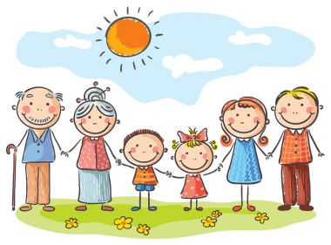
Семья – одна из величайших ценностей, созданных человечеством за всю историю его существования. Ни одна нация, ни одна культурная общность не обошлись – и не обходятся – без семьи. В ее позитивном развитии, сохранении заинтересовано общество, государство, в прочной, надежной семье нуждается каждый человек.

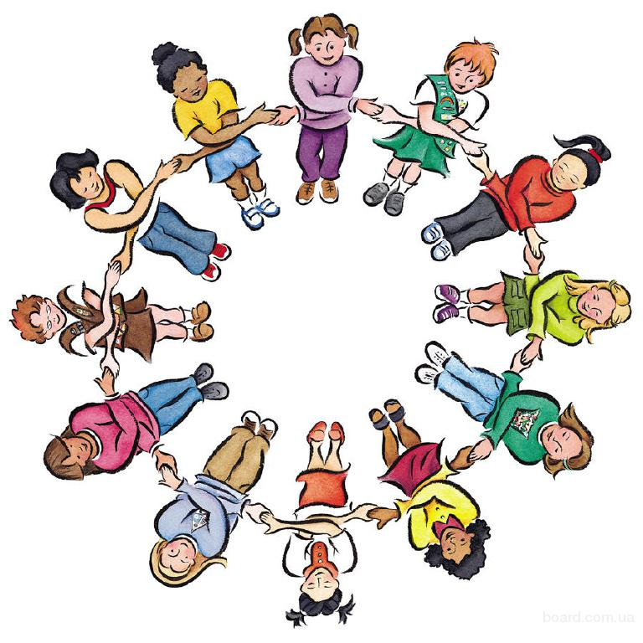
Семья и ДОУ – два важных института социализации детей. Их воспитательные функции различны, но для всестороннего развития ребенка требуется их взаимодействие.
Семья и детский сад, имея свои особые функции, не могут заменить друг друга. Поэтому так важно для успешного воспитания установление партнерских отношений между дошкольным образовательным учреждением и родителями.
Социальное партнерство – это один из способов социализации детей, способствующих безболезненному вводу наших воспитанников в общественную жизнь, «СОЦИУМ».

Наш детский сад работает над решением задач социального развития своих воспитанников через социальное партнерство в нескольких направлениях:
- Первое из них – мы пытаемся установить долговременные, постоянные связи с ближайшими социальными партнерами с целью конкретного знакомства детей с их возможностями.

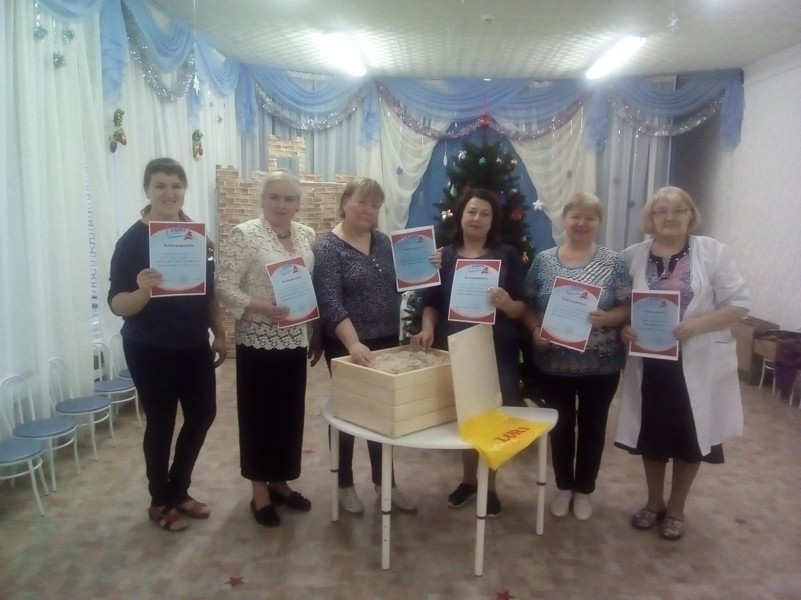
Например, с такими как, производственная компания химический завод «Луч» и Ярославский производитель наборов для детского творчества «LORI». Проведение совместных мастер-классов, развлечений, творческих конкурсов с привлечением родителей (законных представителей) и педагогов способствует развитию художественно-творческих способностей детей дошкольного возраста посредством использования нетрадиционной техники рисования.

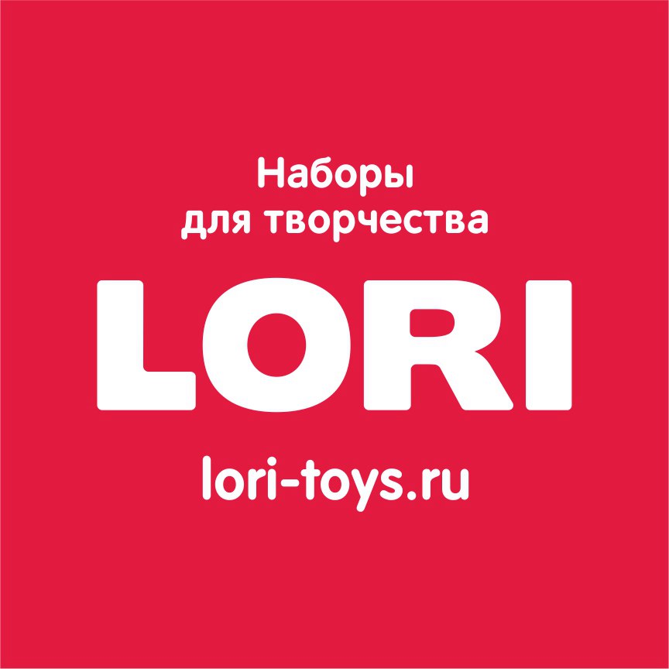

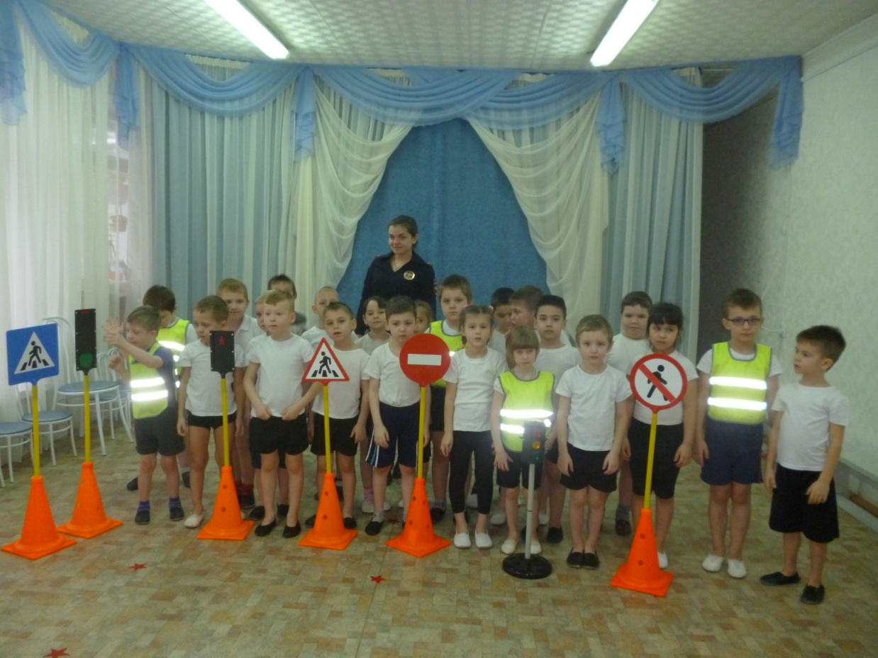
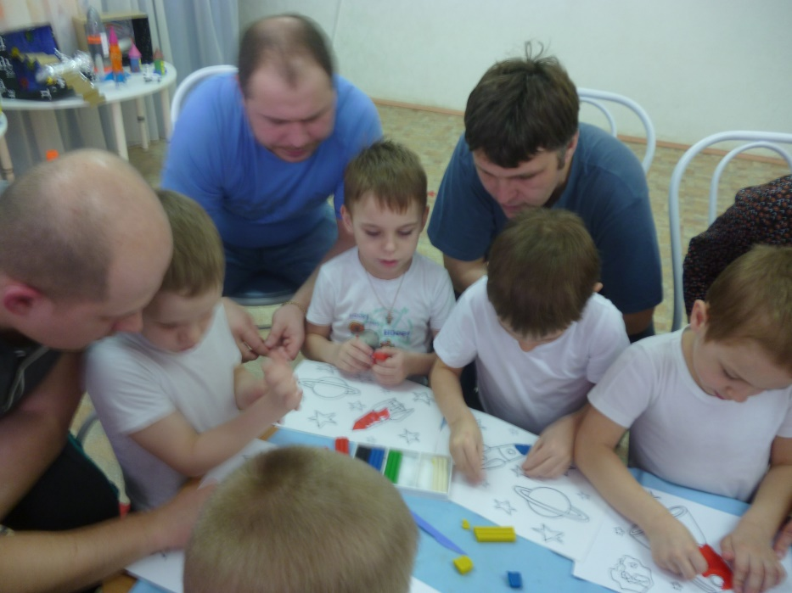
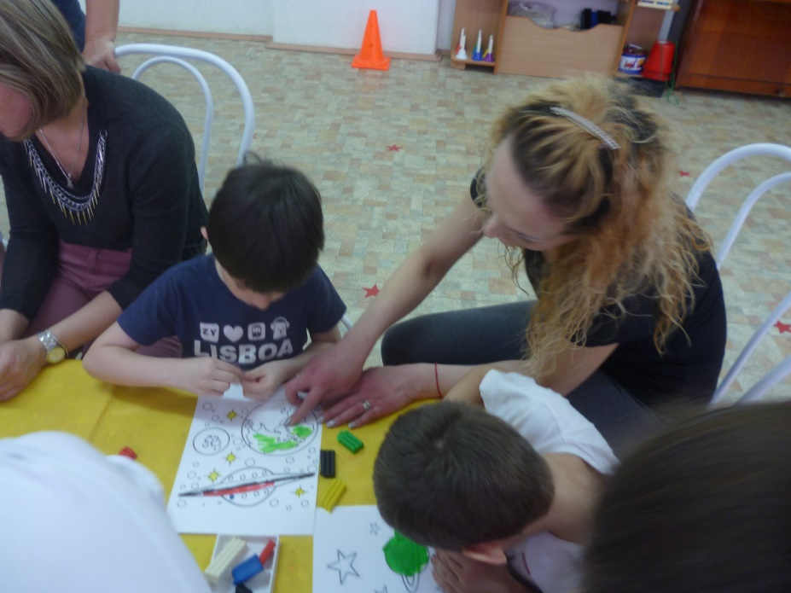
В рамках взаимодействия с центром по пропаганде безопасности дорожного движения УФМС России по городу Ярославлю регулярно проводится просветительская работа с родителями и детьми по предупреждению дорожно-транспортного травматизма, организуется просмотр видеороликов специальной направленности, проводятся совместные мероприятия. Родители наших воспитанников активно, и с удовольствием делают атрибуты для игр, принимают участие в оформлении уголков безопасности в группах.
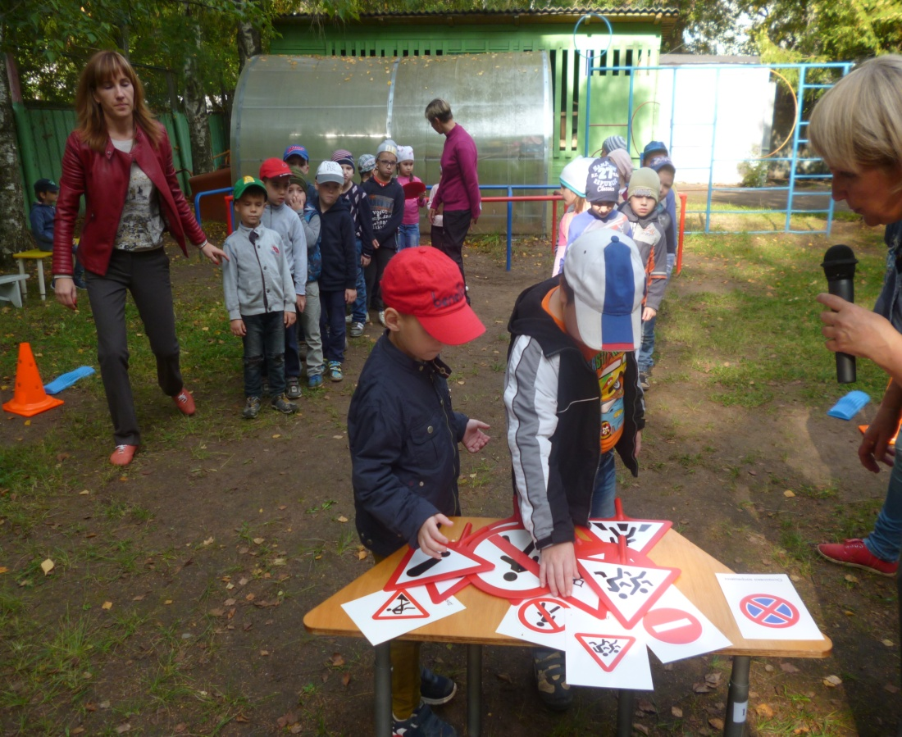
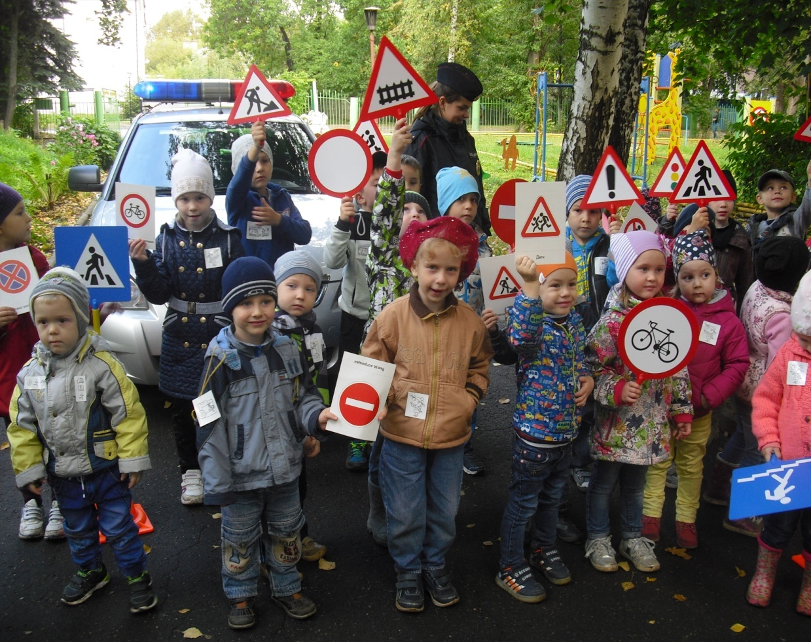
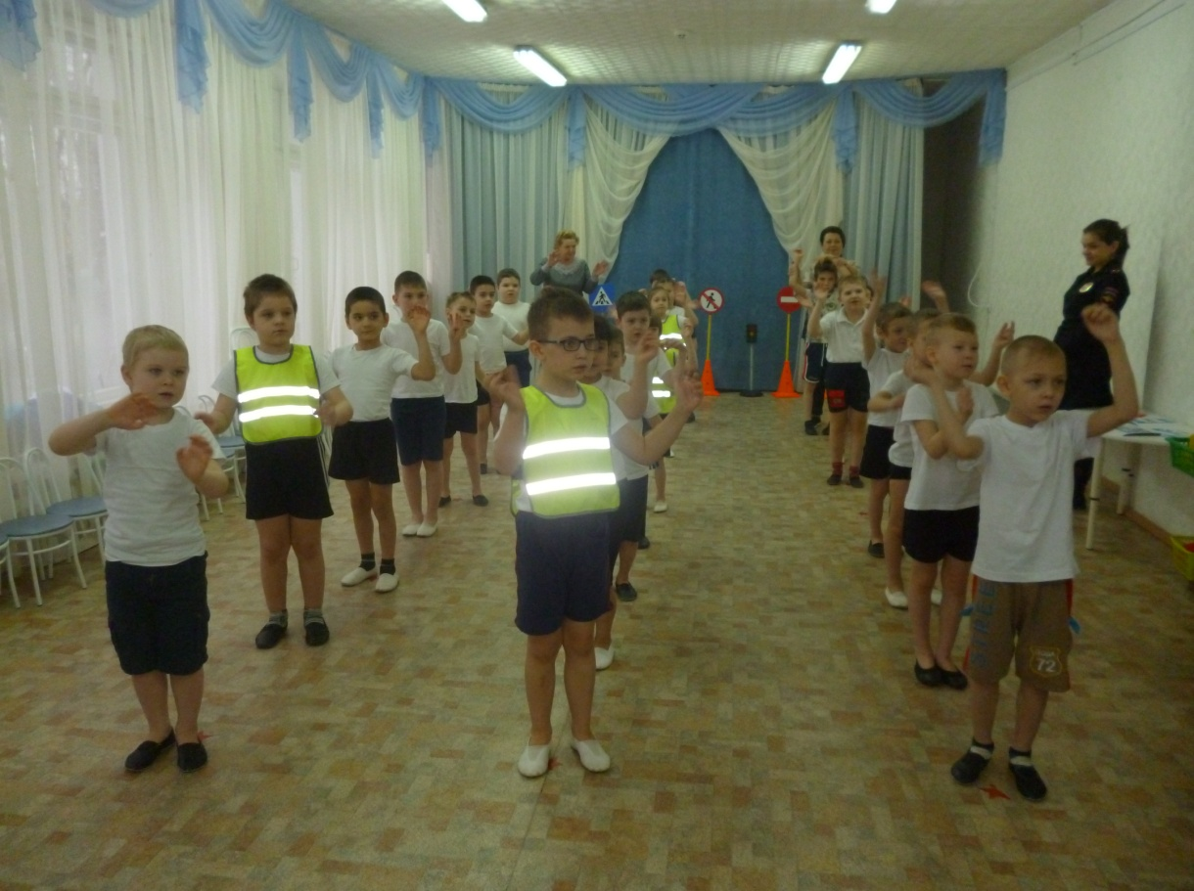
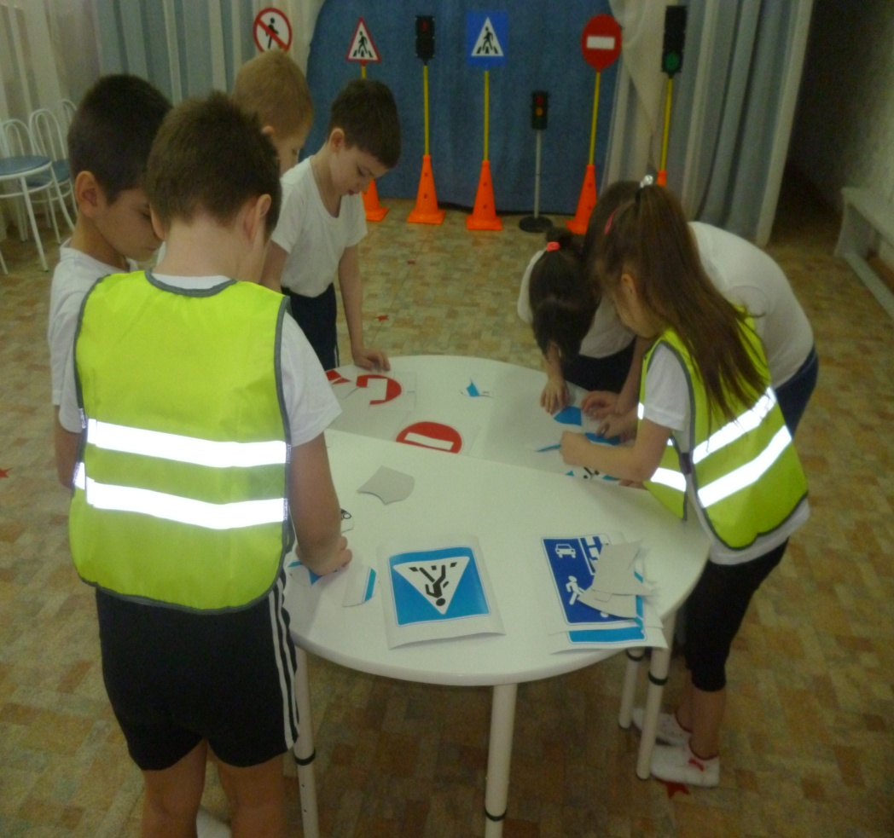
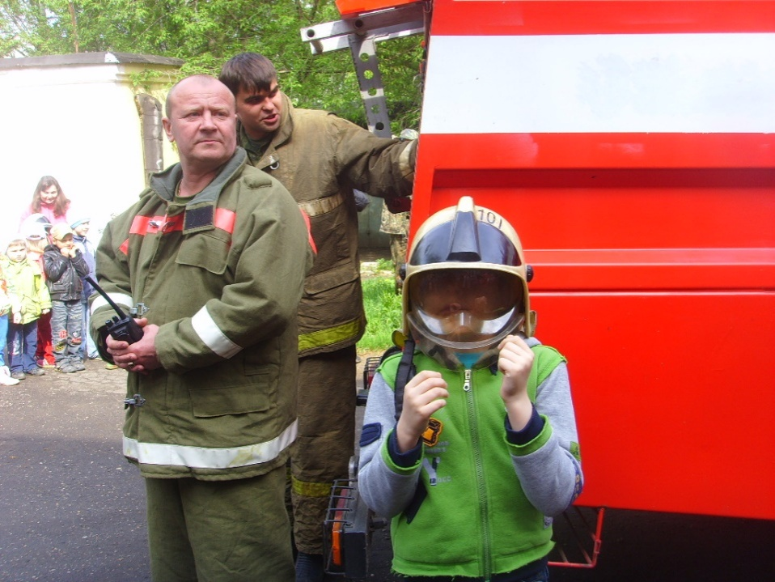
Знакомство детей с профессией пожарного, формирование понимания того, что соблюдение правил пожарной безопасности обязательно всегда и везде происходит благодаря взаимодействию с Пожарной частью № 1 г. Ярославль (ул. Судостроителей, 5).
- Проведены совместные мероприятия с родителями «Пожарные в гостях у дошкольников», «Учимся жить безопасно»;
- Организовано выступление инспектора по пожарной безопасности с привлечением автотехники; практикум по эвакуации;
- Состоялись соревнования «Юный пожарный»;
- Создана передвижная выставка «Азбука пожарной безопасности для самых маленьких»; выставки творческих работ на темы пожарной безопасности;
- Обновлена и представлена наглядная информация по вопросам пожарной безопасности.

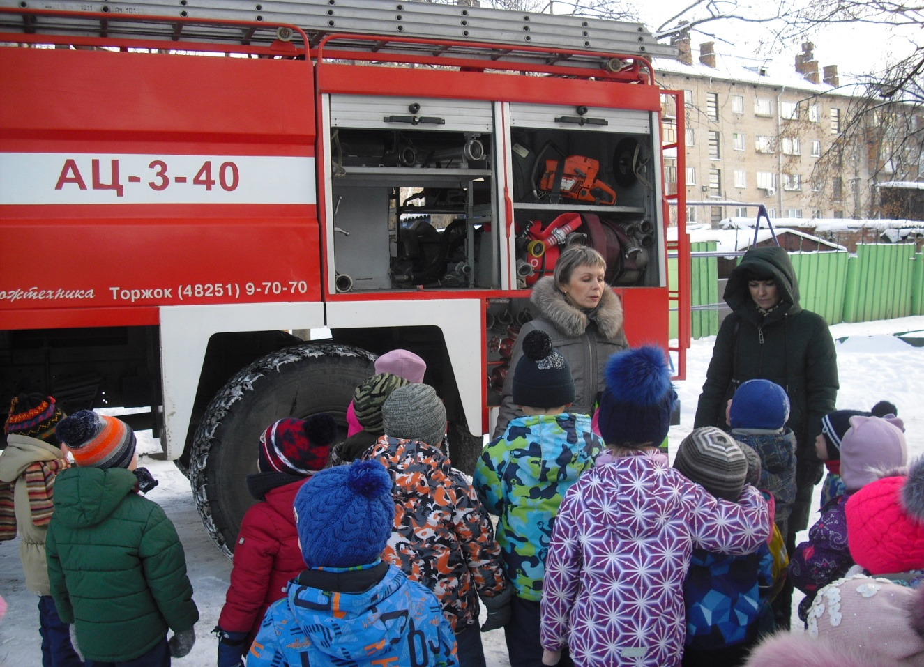
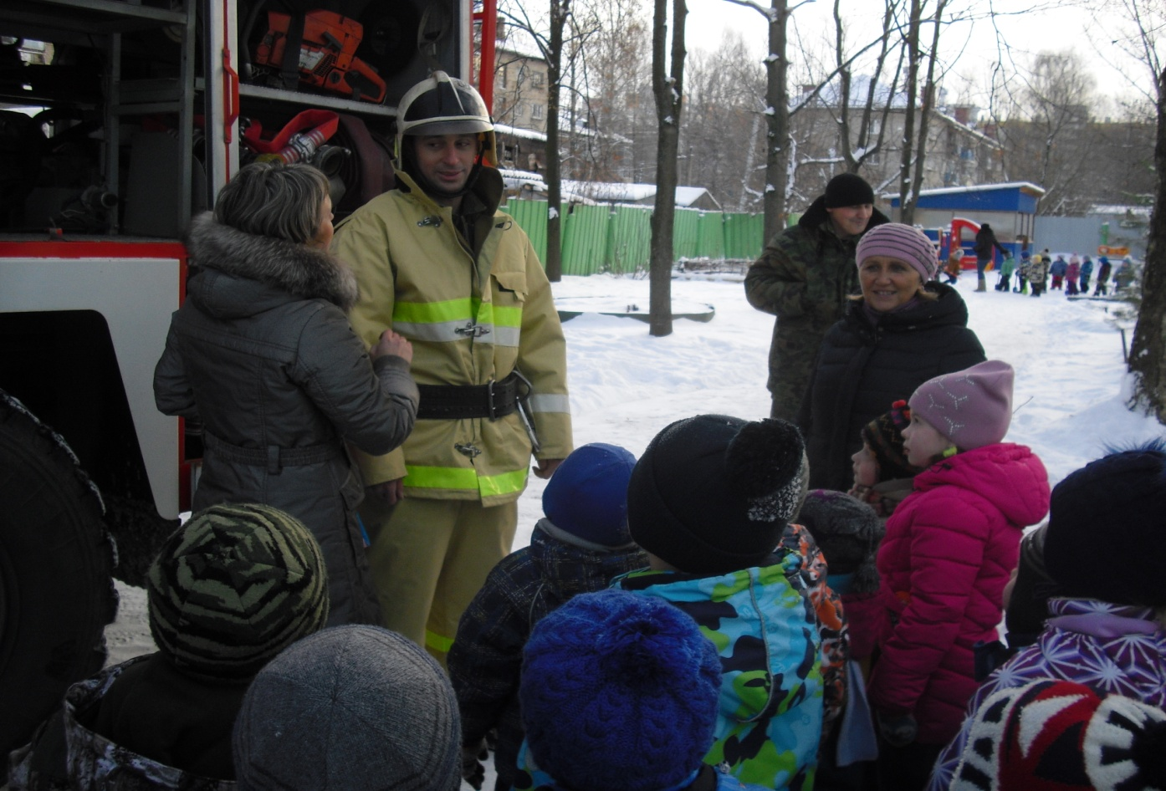
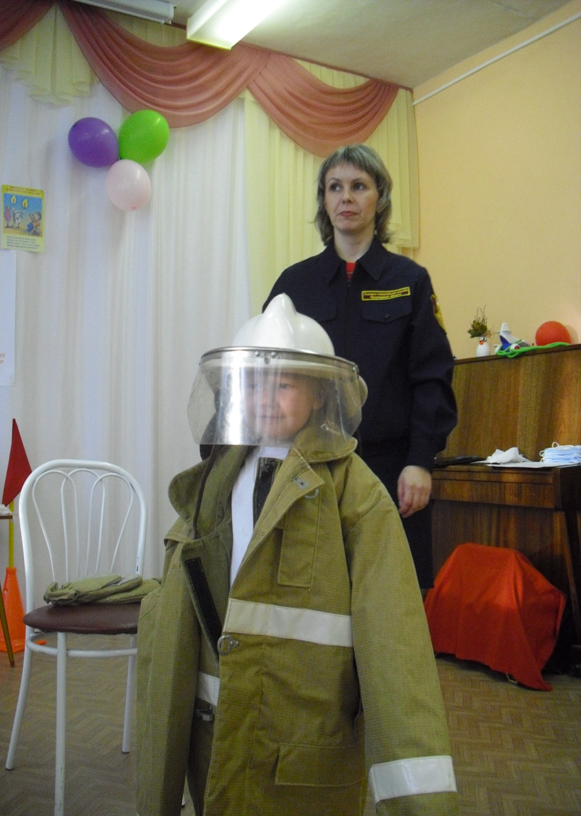
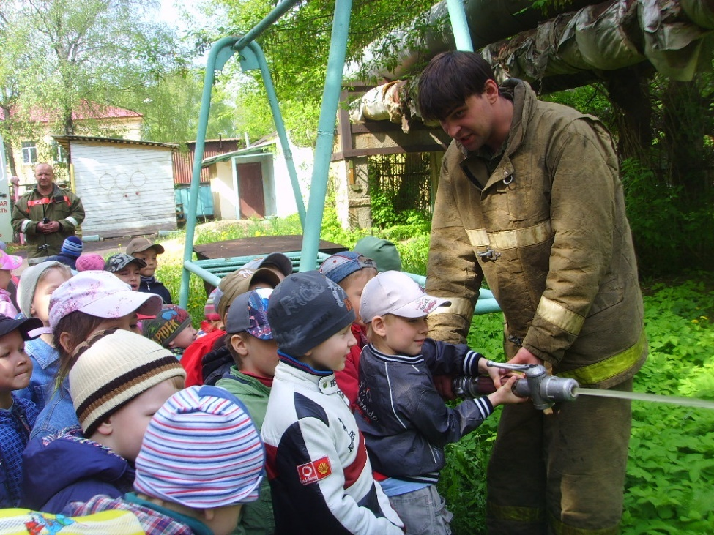
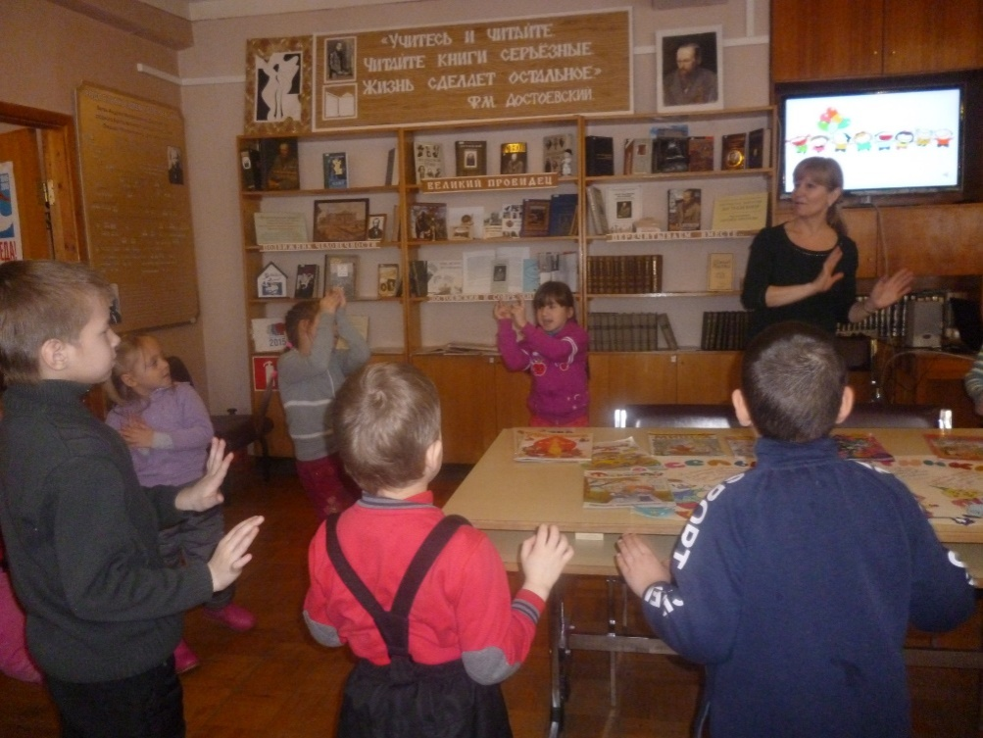
Расширение творческого взаимодействия ДОУ и родителей (законных представителей) с учреждениями культуры для создания единой социокультурной педагогической системы происходит благодаря взаимодействию с библиотекой-филиалом №13 им. Ф.М. Достоевского (г. Ярославль ул. Театральная, д. 21)

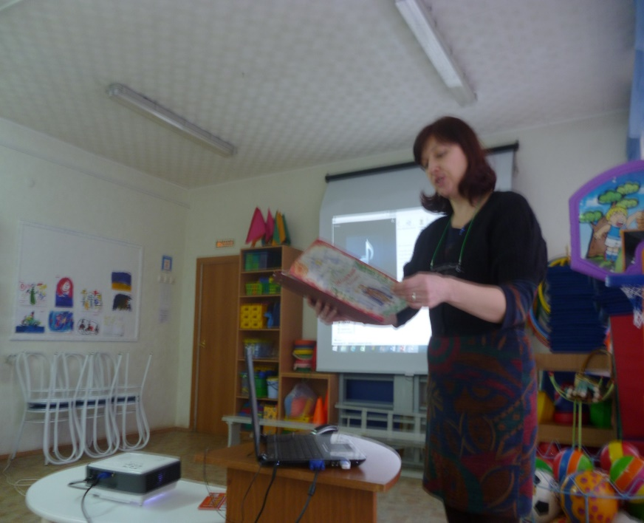

и
ГУК Ярославской областной
специальной библиотекой
для незрячих и слабовидящих
(Ярославль, просп. Толбухина, 11).

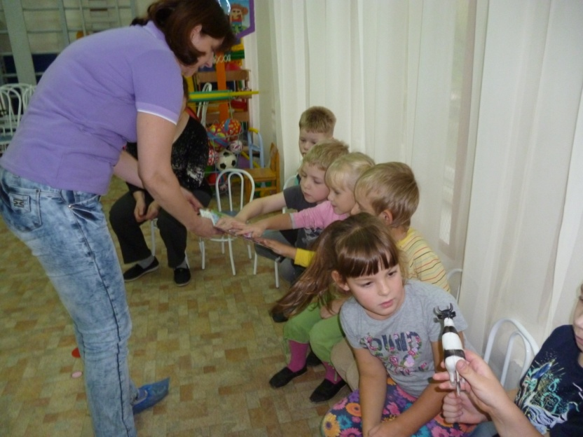
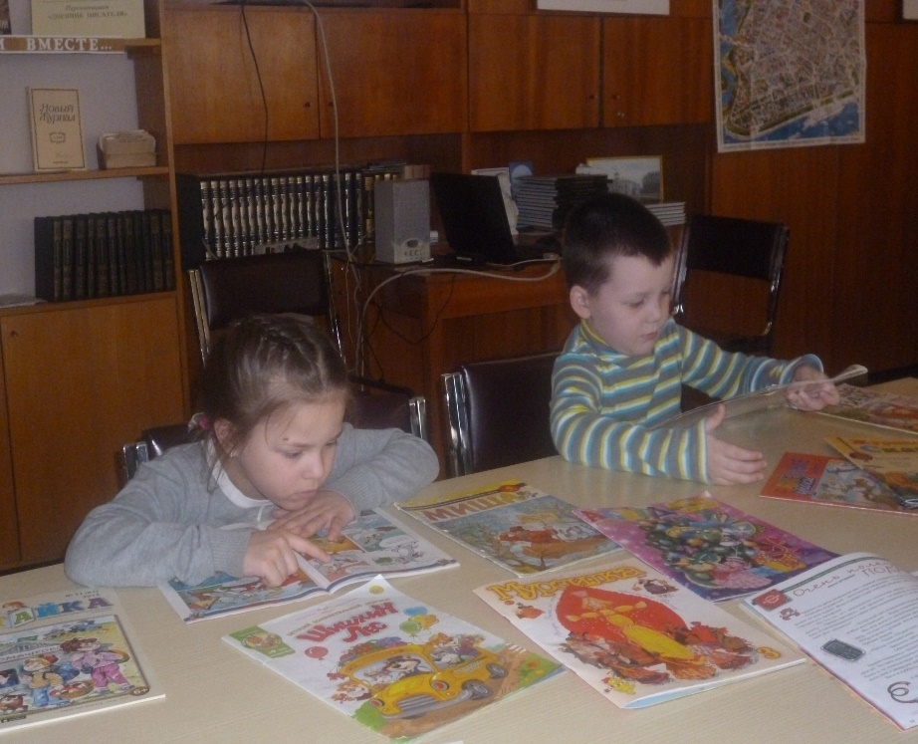
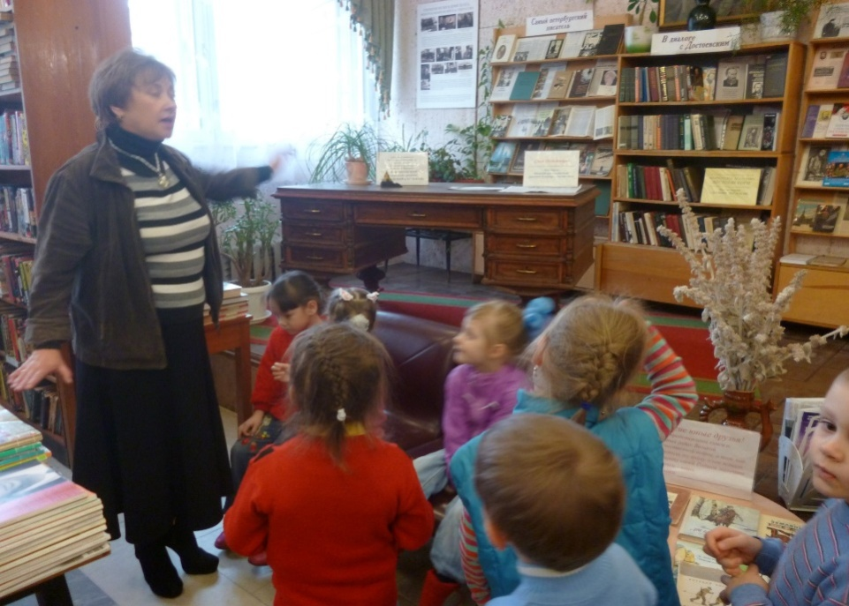
С детьми и их родителями (законными представителями) проведены экскурсии в библиотеку, организовано посещение мини-музея библиотеки. Дети, родители, педагоги и сотрудники библиотеки принимали активное участие в совместной образовательной, театральной и проектной деятельности, устраивали выставки рисунков и поделок, проводили совместные праздники и развлечения.
Взаимодействие дошкольной образовательной организации с социальными партнерами обеспечивает благотворное взаимодействие на хорошую адаптацию и интеграцию детей дошкольного возраста в разных видах жизнедеятельности в интересах социального формирования их личности.

- Второе направление – это взаимодействие с родителями ДОУ, которые являются не только социальными заказчиками, но и активными социальными партнерами.

Пожалуй, ничто другое так не сближает педагогов и родителей, как совместный досуг детей и родителей, где они опять же выступают полноправными участниками. При их подготовке родители задействованы практически во всех мероприятиях:
- в обмене идеями, практическими советами по поводу предстоящего праздника;
- помощи в разработке сценария;
- разучивание стихов, песен, танцев, работе над ролью;
- помощи в оформлении помещения;
- в пошиве праздничных костюмов;
- подготовке отдельных номеров;
- в изготовлении сюрпризов и подарков;
- подготовке праздничного стола.

Такой подход побуждает к творческому сотрудничеству родителей, детей и воспитателей, устраняет отчужденность между ними, вселяет уверенность в успехе совместной работы.

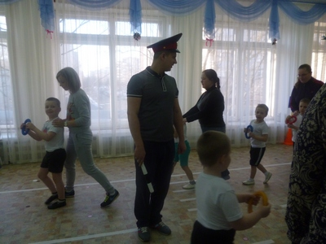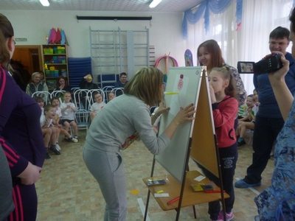

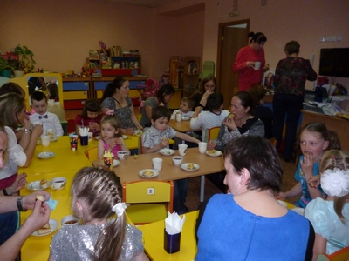
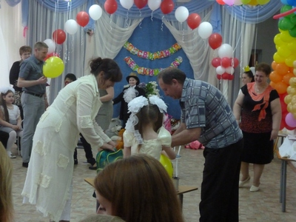

Семьи с удовольствием участвуют в экскурсиях, походах выходного дня, общих и мини-собраниях, организовывают сами и принимают активное участие в соревнованиях, мастер-классах, консультациях, беседах, днях открытых дверей.

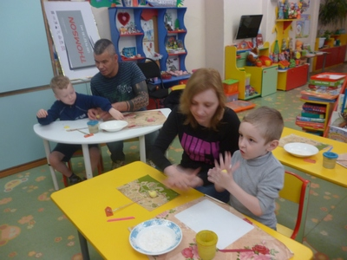
Общение родителей между собой сплачивает и детей, помогает общению. Образуется общее поле интересов, действий детско-родительского сообщества в детском саду и дома. Наряду с этим устанавливается более тесная связь дошкольных учреждений и семьи, что положительно влияет на воспитательную и оздоровительную работу с детьми.

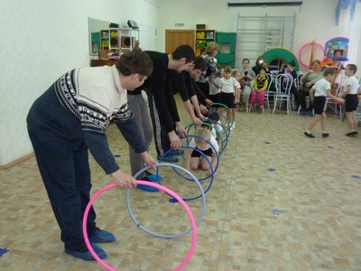

Участие родителей в соревнованиях способствует сближению членов семьи, формирует интерес к физической культуре, а через нее – к здоровому образу жизни.

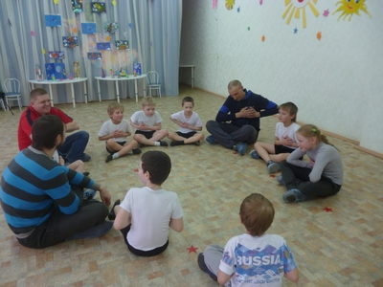
Семья и детский сад – два воспитательных феномена, каждый из которых по своему дает ребенку социальный опыт, но только в сочетании друг с другом они создают оптимальные условия для вхождения маленького человека в большой мир.

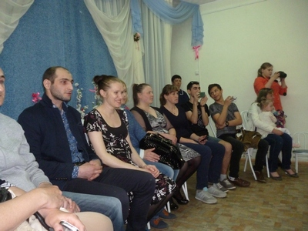
Если дошкольное учреждение и семья закрыты друг для друга, ребенок оказывается между двух не сообщающихся систем. Отсюда конфликты, непонимание, неуверенность. Во избежание этого мы стараемся, чтобы эти две системы стали открытыми друг для друга, для взаимодействия. Главными задачами у нас являются создание атмосферы добра, доверия и взаимопонимания.
Только в этом случае возможно создание условий, помогающих раскрытию талантов и способностей ребенка, только тогда он будет расти здоровым, счастливым и умным! Ведь цель одна – воспитывать будущих созидателей жизни.

Редактор газеты: Плигина С.А.

Ярославль, 2018

